No.  Urut | Nama Responden | Pekerjaan
1 | Hermana Pasalin, S.Pd | Guru / PNS
2 | Ester Lingga’, S.Pd | Guru / PNS
3 | Adolfina Sanda Layuk, S.Pd | Guru / PNS
4 | Yohanis Lolopadang, Am.Pd | Guru / PNS
5 | Lukas Butung, Am.Pd | Guru / PNS
6 | Martina Rante Linting, S.Pd | Guru / PNS
7 | Efraim Tolan Allositandi, S.Pd | Guru/PNS
8 | Drs. Yunus Pabuke | Guru / PNS
9 | Ester Biri’, S.Pd | Guru / PNS
10 | Yakobus Rante, A.M.Pd | Guru / PNS
11 | Luter Pamasan, S.Pd | Guru / PNS
12 | Idris Rupang | TU/PNS
13 | Littu Papayungan | TU / PNS
14 | Juanti Sandi Masiku | TU / Honorer
15 | Elieser Kombong Rura, S.P | Guru / Honorer

No.  Urut | Nama Responden | Pekerjaan
1 | Pither Linggi’ Allo, S.Pd | Kepsek / PNS
2 | YohanaTuru’ Padang, S.Pd | Guru / PNS
3 | Reta Palamba’, S.Pd | Guru / PNS
4 | Desti Sakudung, ST | Guru / PNS
5 | Daniel Numbu, S.Pd | Guru / PNS
6 | Natan Sulu’, S.Pd | Guru / PNS
7 | M.R. Pamula, .Pd | Guru / PNS
8 | Elis Toding Tau, SPd | Guru / PNS
9 | Marten S. Allotasik | Guru / PNS
10 | Asni, S.PAK | Guru / PNS
11 | Herman Rante Tandung | Guru / Honorer
12 | Esra Lintin Songle’ | Guru / Honorer
13 | Salman Pairi’, S.Pd | Guru / PNS
14 | Daniel Latang, S.Pd | Guru / PNS
15 | Samba | TU / Honorer

0) |  |  | CD | *  UJ  co  £j  * |  | 0 | C | D (. | D | H  0 | h  C | ) | 0 | >•  C | 5 | Waka | i ^{H}  0 0 |  | H  0 | C |  | H  0
o g  S Q |  |  | CO  r— | 2001 I |  | o  o  cxi | c  c  c | D C  D C  D C  C | 3  3  3  M | 1995 | | c  c  c  o | 3  3  3  4 | 1997 | | G  C  C | 3  0  r> | 1993 | 2000 |  | | 2001 | c  c  Cs |  | ] 1998
THN  MULAI |  | BEKERJA |  | 1976 | | 1 | | k86L | 0  0  C | 0 G  o a  D c | 3  3 | 1982 | | a  a  0 | 3  3 | I 686 L | a  a  c | 3  3  3 | 1993 | 1992 |  | | 1982 | 3  CT |  | | 1998
IJASAH  JURUSAN  THN |  |  | CD  T— | S.I/AIVIPA I | Fisika 2002 I | S.I/A.IV Mat I | 1983  O l/A l\/ | o.u/mv  B.lnggris 03  O l/A l\/ | eoospurg  Ai'wn'o | D.l/A.l Ketr I | Otom.1981  O ll/A II IDO | 'i b-  L CD  “ CD  2 0 | I aiv/is | Geog.2006 | LAII//“V.II  Penjas 1987 | S. l/A. IV | <vd iirv/ina  cnnyfiura | CD  CO  CD  (6  CO  0- | | S. l/A. IV | Penjas 2007¹  Q l/A IV | B.lnd.2003 | [S.I/AIV | |PPKn 1991
JLH  JAM |  |  | in  T~ | CD |  | lO  T- | C | r u  M * | 3 | 02 | 0 | 0 | [zzj | c  c | 3  SJ | CD  T⁻ | ▼- |  | 04  T— | ir | 3 | CO
GR.  BID  STUDI |  |  | T“* | IPA Fisika I |  | Matematika I | ’t  J  <  □ | a ;  ? -t  = _c  n  □ a | U  7i  D  D  3  n  □ | M.L.Otomotif I | 1  1  (.  0  C | n  ?  p  D  0  L | IPS Geografi | | C  ’c  c | n  P  5  0  5  L | Bhs. Inggris | PAK. Protestan |  | |Penjaskes | c  d  c  T  C  <1  a | 3  5  j  j  i  5 | |PPKn
MASA KERJA I | SLR  NYA |  | CO | o  co |  | S | C  c | 3 c  M C | 3  M | CD  C4 | C  c | 3  M | CO  T⁻ | c  c | 3  M | CO  T— | CO |  | CD  04 |  |  | o  T—
MASA KERJA I | GOL | | BLN | CM  T— | CD |  | CD | Cl | 3 O | 3 | CO | Cl | D | CD | Cl | 3 | CD | CO |  | CD | cc | 3 | CO
MASA KERJA I | GOL | | NH1 | V— | CN |  | CD | Cl | 3 U | 3 | CO  ’F⁻ | c | 0 | U3  T“ | Cl | 3 |  | T- |  | O  Csl |  |  | CD
GAJI  BERSIH  Rp |  |  | o | 2.929.600 | |  | 2.778.700 I | C  C  0  Cl  e | 3 C  3 C  □ r  r u  - C  3 C  si c | 3  3  3  3  4  si | 2.645.900 I | c  c  u  u  c  u  c | 3  3  D  D  D  0  si | | 2.467.700 I | c  c  Cl  c  c  c | 3  3  3  3  sl  si | 2.450.700 | 2.450.700 |  | | 2.645.900 | c  c  o  c | 3  3  3  3 | | 2.266.100
GAJI  POKOK  Rp |  |  | CD | 2.561.352 | |  | 2.546.432 | | ci  c  a  C  r  c | 3 C  D C  3 Cl  3 U  3 C  r c  4 C | 3  3  3  3  D  3  4 | 2.445.072 I | 0  c  0  0  c  c | 0  D  □  0  0  4 | | 2.293.200 | | c  c  Cl  u  c  c  r | 3  3  3  3  D  3 | 2.228.130 | 2.228.130 |  | | 2.445.072 | c  c  ir  5  O | 3  3  3  5 | | 2.088.594
TEMPAT I | DAN | TANGGAL  LAHIR | CO | Batupapan, | | 03-Jan-56 | | Mengke'pe', | | 12-Agust-60 | i\ai ucaiai ty,  12-Nop-63 | 99-PIO-k£  • 1X111 ID | Tator, | | 31-Des-53  D. | oui iiaw ,  26-Apr-66 | |Sangbua', ! | 9  &  v  9  2 0 | i?  y ro  - —t  0 vi-  C O | Bittuang,  AC Ol.i | Tator, | |05-Mar-66 | D  ro  O. | 24-Agust-58  l | L.GI MM ,  06-Jun-67 | o | §  c  CO  V"
JLH  FANG  3UNG  AN |  |  | b- | CO |  | CO | C* | 3 |  | CO | C | 3 | CX1 |  |  | CO | CO |  | csl |  |  | CO
TMT J |  |  | CD | 01-Apr-03 | |  | CO  O  O.  <  O | c  1  <  c | ? c  3 C | 3  3  >  3 | CO  ?  o.  o | 2  i  <  c | ?  5.  f  3 | | 01-0kt-06 | | 2  J  c  c | £.  3 | o.  <  1  o | CD  O  O  o |  | | 01-Apr-07 | a  c  J  C  c | 3  3  ?  3 | CO  2  9  O
GOL  RG |  |  | in | | e/AI |  | f | J | 0  > > | 0  > | IV/al |  | o  > | e/AI | j | J  > | IV/a | IV/a |  | e/AI | j | 0  » | e/AI
 |  |  |  | KW I |  | AAM |  | i i | * | MM |  |  | iA«d |  | > | KW |  |  | § |  | •
o.  □ |  |  | co | —J |  | 0- | c | 1 0 | L | -j |  |  | -J | c | L |  | -J |  | —1 | a | L | —J
Q  2  <  2 |  | »  •  • | CN | ³ITHER LINGGI ALLO.S.Pd I | 130 680 837 ] | HERMANA PASALIN, S.Pd | | 131 400 798  CCTCD 1 IKinnA' Q | 131 789 443  Anm criKj a camha i avi iiz c dh | 131 793 643 | LUKAS BUTUNG J | 131 128 649  V/AUAMIO 1 Ol ODAnAklf' | 131 786 873 | | DANIEL L. RANTETODING.S^PdJ | 131 836 347  MADCIALl OAOOA nAlllll A | ivirxr\oi/An rxrxoor\ r/-xiviui_rX  131 772 855 | EFRA1M T.ALLOSITANDI.S.Pd | 104 IKJ/ U/O  MARTHEN S. ALLOTASIK | 132 057 399 | NATHAN SULU', S.Pd | 131 119 631  CCTUCD DIDI' e | i ni_r\ oir\i , a.ru  132 091 424 | Drs. YUNUS PABUKE | |132 192 996
O  Z |  |  | ’f" | O |  | cxi  o | C*  C | j s | 5 | uS  o | < | § | o | 0  C | d  3 | F | O  ’T- |  |  | C | 4 | CO

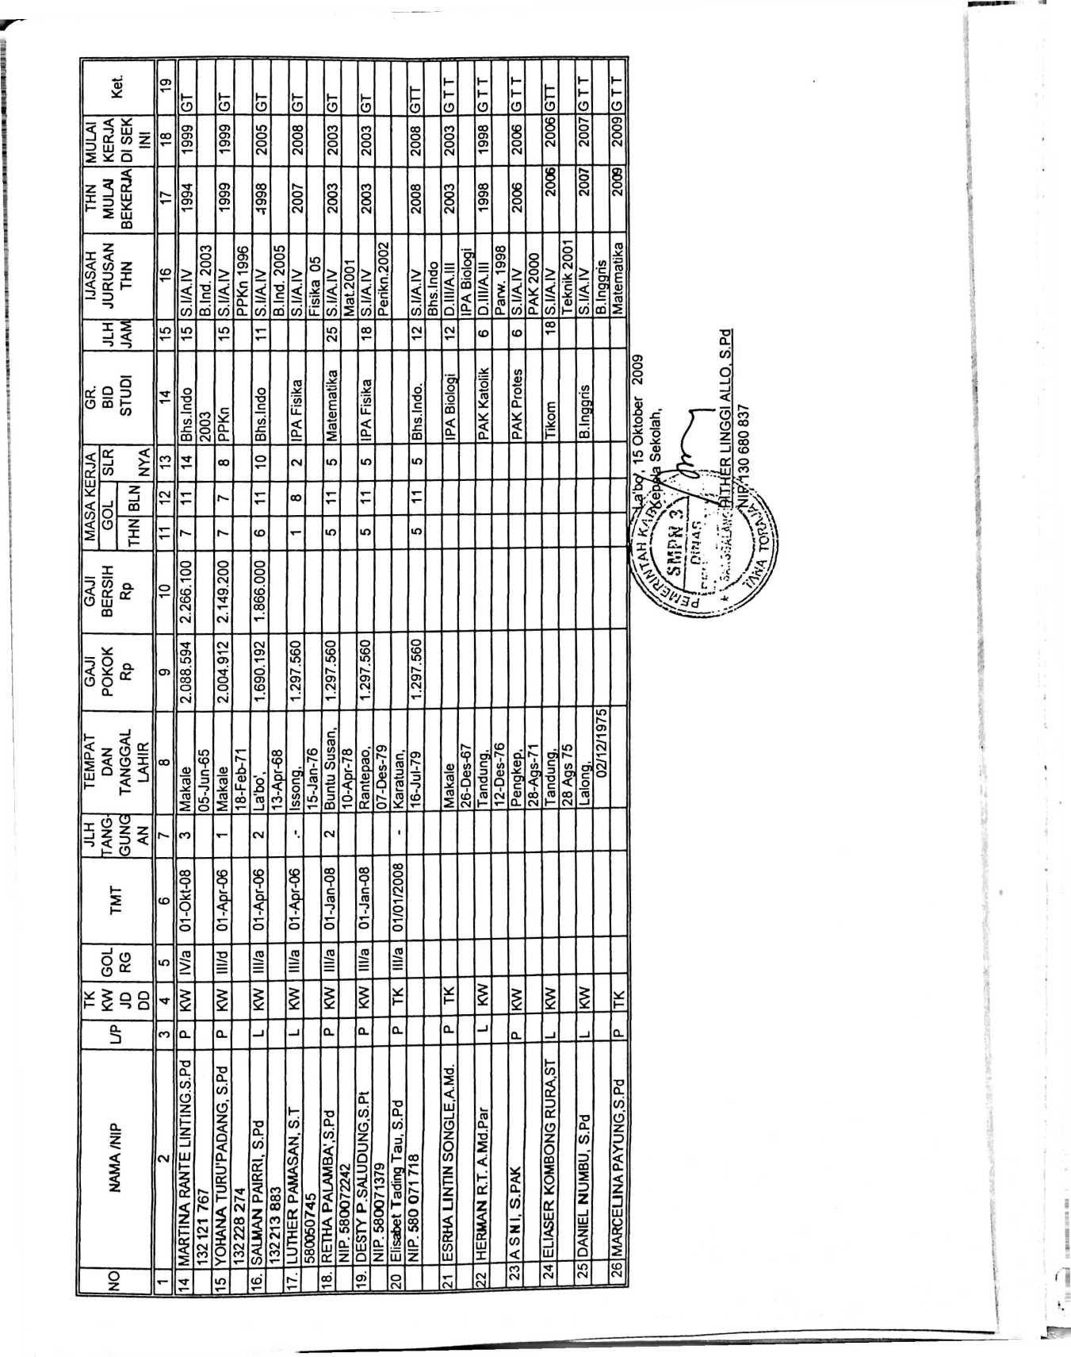
TENAGA ADMINISTRASI (TATA USAHA
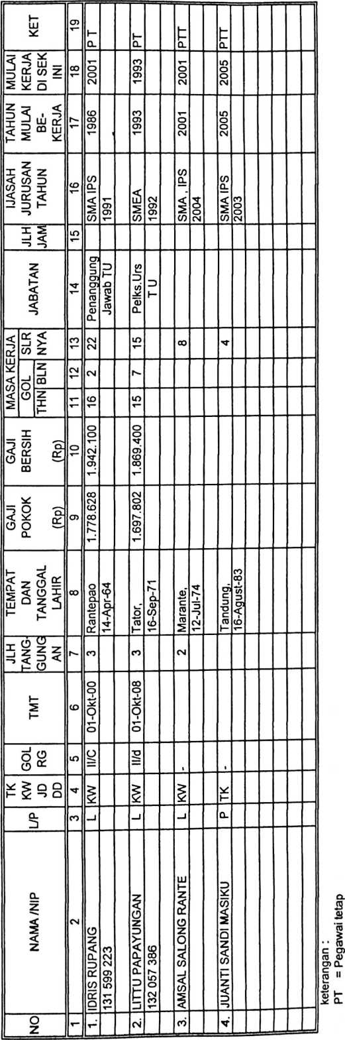
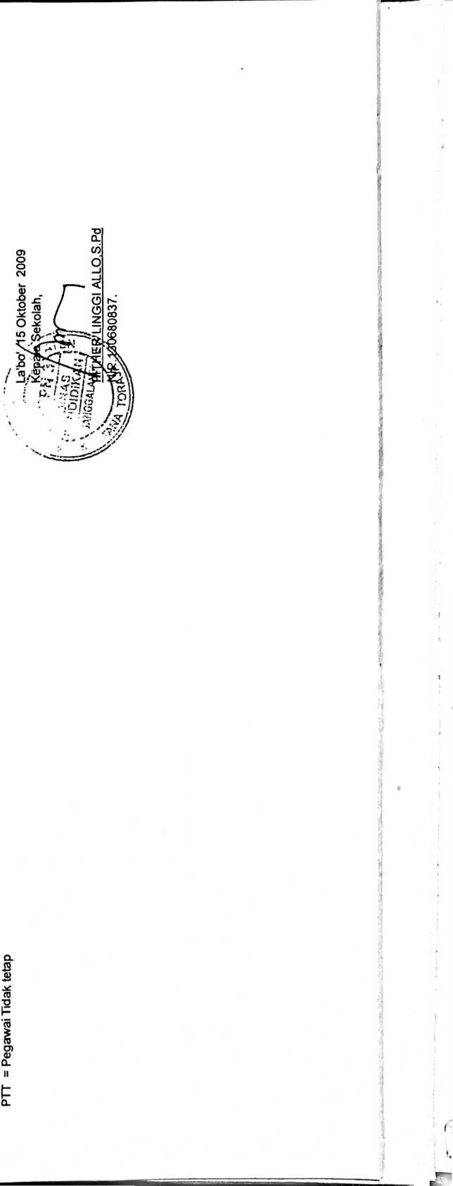
Sio | Nama | Bidang Studi | Tugas Tambahan | Mengajar / Kelas | Jlh Jam
't1 | Pither Linggi Allo.S.Pd | Fisika | Kepala Sekolah | IXA,B,C | 9
22. | Hermana Pasalin ,S.Pd | Matematika | a. Bendahara Gaji | IX A.B,C .D, VII ,C | 25
 |  |  | b. Pengelolah UKS
33 | Lukas Butung | Mulok Otomotif | Wali Kelas IX C | IX A,B,C,D,E | 24
* | EstherLingga ,S.Pd | Bhs.lnggris | Urs.Kurikulum | 1X,A,B.C.D VII A,B,C | 28
5 | Yohanis Lolopadang ,S.Pd | IPS. Terpadu | Wali Kelas VIIC | VII,A,B,C,D,E | 24
66.. | Adolfina Sanda Layuk, S,Pd | a.Bhs.Indo. | Urs.Humas | IX.A,B,C,D | 26
 |  | b.Seni Budaya |  | VII, ABC
_77_ | Efraim T.AIIositandi. S.Pd | a.Seni Budaya | Wakil Kepala Sekolah | IX.A .B.C.D.VII, A, B, C | 22
 |  | b.Bhs.lnggris |  | VII D.E
 | Daniel lantang R.Toding ,S.Pd | a.Geografi | a.Wali Kelas VIIIB | IX,A, B.C.D | 21
 |  | b.IPS terpadu |  | VIII,A,B.C, IX,A,B.C.D
 | Mr.Pamula ,S.Pd | Penjaskes | Wali KelasVIIIC. | VIII,A,B,C VII.C.D.E | 12
 |  |  | Pemb.Pramuka | IX,A - D .VII.A B
10. | Natan Sulu'.S.Pd ( a ) | Penjaskes | BK | IX.A-D.VII A, B | 20
 |  | PKn |  | IX. AB.C.D
lift | Drs.Yunus Pabuke | PKn | Ur.Kesiswaan | VIII,A,B.C,VIII.A.B.C.D.E | 24
 |  | Ekonomi |  | IX,A,B.C.D
122_ | Ester Biri’.S.Pd | Bhs.Indonesia | Wali Kelas VIIB | VII.A.B.C. | 15
114 | Martina R.Linting,S.Pd | a.Bhs. Indo. | Peng Perpustakaan | VIII. A.B. C | 19
 |  | b.Seni Budaya | Wali Kelas | VII,D,E
J]5 | Marten S.AIIotasik | PAK . Prot. | Wali Kelas VII B | IX,A - D, VII,A - D | 18
J16 | Salman Pairri’ ,S.Pd | Ekonomi | Wali Kelas IXD | VIII.A.B.C | 12
1!Z | Luter Pamasan.S.Pd | IPA Terpadu | Pengelolah | VII.A.B.C.D.E | 25
 |  | Fisika / Kimia | Laboratorium | VILA, B.C.D.E | 25
118 | Reta Palamba’, S.Pd | Matematika | Ben. Dana Gratis | VII.A,B,VIII.A.B.C,E | 25
119 | Desty P.Saludung ,S.Pt | IPA Terpadu | Ben. Dana Boz | ID .VII.A.B.C | 18
2’0 | Elisabet Todingtau ,S.Pd | a.Bhs. Indo. | Wali Kelas | VII.D.VU.A.B.C.D | 10
2’1 | Esra Lintin Songle | Biologi | Wali Kelas IX A | IX,A.B,C.C.D | 8
2?2 | Eliaser K.Rura ,ST | Tikom | Peng.Komputer | IX,A,B.C.D,VIII,A.B | 12
2’3 | Daniel Numbu.S.Pd | Bhs. Inggris | Wali Kelas VIII A | VIII.A.B.C | 12
2?4 | Herman Rante Tandung | PAK . Kat. | - | IX . VIII . VII | 6
2’5 | Asni ,S.PAK | PAK . Prot. | - | VIII.A.B.C | 6
2’6 | Littu Papayungan | Tikom | Pembina Pramuka | VIII,C VII.A.B.C.D.E | 12
2’7 | Marcelina Payung, S.Pd | Matematika | - | VII.D.E | 10
\1 Juli 2009
^tekolah,
k* \'^{!45G}^PITHE^L^{|NGG}I ALLO, S.Pd.
\^^*³⁰⁶⁸⁰⁸³⁷'-

UARI | JAM | WAKTU |  | KELAS IX |  |  | KELAS VIII |  |  |  | KELAS VII |  |  |  |  | KODE GURU MENGAJAR
 | JAM | WAKTU |  | D | c | D | A |  | ^7" | "A" |  | C | D | E | "T" | Hither Linggi Allo.b.Pd
 | I | 07.30-08.10 | U | P | A | C | A | R | A |  |  |  |  |  | 2 | Hermana Pasalin .S.Pd
S | II | 08.10 -08.50 | 6a | 2 | 7a | 15/24 | 14 | 19 | 18 | 5 | 4. | 9. | 20 | 17 | 3 | Lukas Butung ,S.Pd
E | III | 08.50-09.30 | 6a | 2 | 7a | 15/24 | 14 | 19 | 18 | 5 | 4 | 9 | 20 | 17 | 4 | Esther Lingga,S.Pd
N | IV | 09.30- 10.10 | 7a | 15 | 6a | 2 | 8 | 14. | 19 | 18 | 17 | 4 | 5 | 9 | 5 | Yohanis Lolopadang ,S.Pd
I |  | 10.10- 10.40 | 7a | 15 | 6a | 2 | 8 | 14 | 19 | 18 | 17 | 4 | 5 | 9 | 6 | Adolfina Sanda Layuk .S.Pd
N | V | 10.40-11.20 | Z | S | T | I | R | A | H | A | T |  |  |  | 7 | Efraim T.AIIositandi .S.Pd
 | VI | 11.20- 12.00 | 15. | 6a | 2 | 7a | 19 | 8 | 14 | 4. | 18 | 5 | 17 | 20 | 8 | Daniel Lantang ,S.Pd
 | VII | 12.00- 12.40 | 15. | 6a | 2 | 7a | 19 | 8 | 14 | 4 | 18 | 5 | 17 | 20 | 9 | MR.Pamula .S.Pd
 | I | 07.30-08.10 | 22 | 4 | 8 | 3 | 19 | 7a | 26 | 12 | 6b | 2 | 17 | 27 | 10 | Natan Sulu’ ,S.Pd ( a )
S | II | 08.10-08.50 | 22 | 4 | 8 | 3 | 19 | 7a | 26 | 12 | 6b | 2 | 17 | 27 | 11 | Drs.Yunus Pabuke
E | III | 08.50-09.30 | 10 | 3 | 4 | 8 | 22 | 19 | 7a | 6b | 26 | 2 | 17. | 27. | 12 | Ester Biri'.S.Pd
L | IV | 09.30- 10.10 | 10 | 3 | 4 | 8 | 22 | 19 | 7a | 6b | 26 | 12 | 27. | 17. | 13 | Natan Sulu' .S.Pd ( b )
A |  | 10.10- 10.40 | / | S | T | 1 | R | A | H | A | T |  |  |  | 14 | Martina Rante
S | V | 10.40-11.20 | 2 | 8 | 3 | 6a | 7a | 22 | 19 | 10 | 4 | 12 | 27 | 17 | 15 | Marten Salong Allotasik
A | VI | 11.20- 12.00 | 2 | 8 | 3 | 6a | 7a | 22 | 19 | 10 | 4 | 12 | 27 | 17 | 16 | Salman Pairri', S.Pd
 | I | 07.30-08.10 | 8 | 22 | II | 10 | 16 | 25 | 3 | 18 | 5. | 17. | 7b | 15/24 | 17 | Littier Pamasan, St
 | II | 08.10-08.50 | 8 | 22 | U | 10 | 16 | 25 | 3 | 18 | 5 | 17 | 7b | 15/24 | 18 | Reta Palamba', S.Pd
R | III | 08.50 - 09.30 | 4. | 11 | 15 | 22 | 25 | 16 | 8 | 18 | 10 | 17 | 3 | 7b | 19 | Desty pali' Saludung. SPt
A | IV | 09.30- 10.10 | 4 | 11 | 15 | 22 | 25 | 16 | 8 | 17 | 10 | 5 | 3 | 7b | 20 | Elisabet Todingtau. S.Pd
B |  | 10.10- 10.40 | Z | S | T | Z | R | A | H | A | T |  |  |  | 21 | Esrha Lintin Songle
U | V | 10.40-11.20 | 11 | 7a | 22 | 4 | 18 | 3 | 25/24 | 17 | 15 | 5 | 9 | 26 | 22 | Elieser Kombong Rura, ST
 | VI | I 1.20- 12.00 | 11 | 7a | 22 | 4 | 18 | 3 | 25/24 | 17 | 15 | 5 | 9 | 26 | 23 | Daniel Numbu ,S.Pd
 | I | 07.30-08.10 | 1 | 10 | 21 | 6a | 8 | Ha | 14 | 17 | 5 | 2 | 15 | 27 | 24 | Herman Rante Tandung
 | II | 08.10-08.50 | 1 | 10 | 21 | 6a | 19 | Ha | 18 | 17 | 5 | 2 | 15 | 27 | 25 | Asm’, S. PAK
K | III | 08.50-09.30 | 1. | 4 | 10 | 6a | 14 | 8 | 1 la | 15 | 5 | 26 | 27 | 7b | 26 | Littu Papayungan
A | IV | 09.30- 10.10 | 6a | 4 | 10 | 1. | 18 | 19 | Ha | 15 | 17 | 26 | 27 | 7b | 27 | Marcelina Payung. S.Pd
M |  | 10.10- 10.40 | / | S | T | Z | R | A | H | A | T
1 1 | V | 10.40- 11.20 | 6a | 21 | 4 | 10 | Ha | 14 | 8 | 26 | 17 | 15 | 7b | 5
S | VI | 11.20- 12.00 | 6a | 21 | 4 | 10 | Ha | 18 | 19 | 26 | 17 | 15 | 7b | 5
 | i ! | 07.30 -08.10 | 3 | lOb | 2 | 21 | 9 | 23 | 16 | 12 | 18 | 4 | 14 | 11
J | II | 08.10-08.50 | 3 | lOb | 2 | 21 | 9 | 23 | 16 | 12 | 18 | 4 | 14 | 11
U | III | 08.50-09.30 | 21 | lOb | 2 | 4 | 3 | 9 | 23 | 12 | 18 | 17 | 11 | 14
M | IV | 09.30- 10.10 | 21 | 2 | 1 | 4 | 3 | 9 | 23 | 5 | 12 | 17 | 11 | 14
A |  | 10.10- 10.40 | / | S’ | T | 1 | R | A | H | A | T
T | V | 10.40- 11.20 | 4 | 2 | 10 | 11 | 23 | 18 | 9 | 5 | 12 | 6b | 26 | 3
 | VI | 11.20- 12.00 | 4 | 2 | 1 | 11 | 23 | 18 | 9 | 5 | 12 | 6b | 26 | 3
 | I | 07.30-08.10 | 2 | 6a | lOb | 1 | 18 | 14 | 23 | 4 | 11 | 3 | 5 | 20
S | II | 08.10-08.50 | 2 | 6a | lOb | 1 | 18 | 14 | 23 | 4 | 11 | 3 | 5 | 20
A | III | 08.50-09.30 | 2 | 6a | 10 | 1 | 14 | 23 | 18 | 3 | 12 | H | 5 | 20
B | IV | 09.30- 10.10 | 19 | lOb | 6a | 2 | 14 | 23 | 18 | 3 | 12 | 11 | 20 | 5
T |  | 10.10- 10.40 | / | S | T | Z | R | A | H | A | T
U | V | 10.40- 11.20 | 19 | 10 | 6a | 2 | 23 | 18 | 14 | II | 3 | 12 | 20 | 5
 | VI | 11.20- 12.00 | 19 | 10 | 6a | 2 | 23 | 18 | 14 | 11 | 3 | 12 | 20 | 5

LAPORAN BULANAN TENTANG KEADAAN UMUM SEKOLAH

KEADAAN GOLONGAN , AGAMA , PELAJAR / SISWA DAN GURU AGAMA
NAMA SEKOLAH : SMP NEGERI 3 SANGGALANGI'
ALAMAT : Jin .TANDUNG LA'BO'
KECAMATAN/KAB. : SANGGALANGI' / TANA TORAJA
(
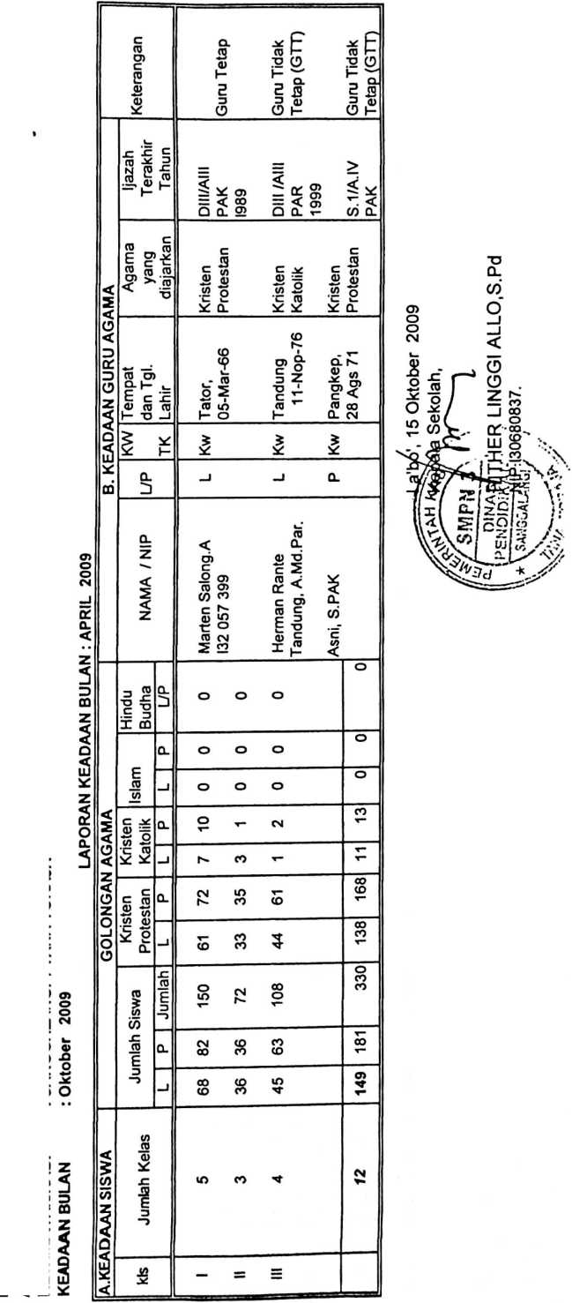
i KEADAAN MUTASI ’’ | O  d | 1 JLH | i | 1 | i | ■
i KEADAAN MUTASI ’’ | O  d | = | i | 1 | i | i
i KEADAAN MUTASI ’’ | O  d | a: | ■ | 1 | ■ | i
i KEADAAN MUTASI ’’ | O  d | — | ■ | 1 | i | ■
i KEADAAN MUTASI ’’ | KELUAR | | M | i | 1 | • | ■
i KEADAAN MUTASI ’’ | KELUAR | | — | ■ | 1 | • | i
i KEADAAN MUTASI ’’ | KELUAR | | = | ■ | 1 | i | i
i KEADAAN MUTASI ’’ | KELUAR | | — | i | 1 | ■ | ■
i KEADAAN MUTASI ’’ | i MASUK | | T  _J | i | 1 | i | ■
i KEADAAN MUTASI ’’ | i MASUK | |  | ■ | 1 | i | i
i KEADAAN MUTASI ’’ | i MASUK | | = | ■ | 1 | ■ | 1
i KEADAAN MUTASI ’’ | i MASUK | | — | i | ) | i | 1
KEADAAN SISWA ! | JLH SELURUHNYA 1 | TOTAL| | 330 1 | 330 | 330 | | 330 I
KEADAAN SISWA ! | JLH SELURUHNYA 1 | PR | | co  T~" | 181 | 181 | | T⁻  00
KEADAAN SISWA ! | JLH SELURUHNYA 1 | LlkI | | 6H | 149 | 149 | CD  T“
KEADAAN SISWA ! | KELAS III || | JLH || | | 80V | 108 | 108 | | CO  o  T—
KEADAAN SISWA ! | KELAS III || | PR | 63 | | 63 | 63 | 63
KEADAAN SISWA ! | KELAS III || |  | 45 | | 45 | 45 | | in
KEADAAN SISWA ! | KELAS II | | JLH | | (M | 72 |  | 72 J
KEADAAN SISWA ! | KELAS II | | PR 1 | CO  CO | 36 | S | S
KEADAAN SISWA ! | KELAS II | | * | 36 | | 36 | 36 | _36j
KEADAAN SISWA ! | KELAS 1 j | JLH | | 150 | | 150 | 150 | | 150 |
KEADAAN SISWA ! | KELAS 1 j | PR | | CM  CO | 82 | CM  00 | CM  CO
KEADAAN SISWA ! | KELAS 1 j | -j | CO  CO | 68 | CO  CO | CO  CD
KEADAAN KELAS i’ | JLH  RG |  | CO  t— | CO  v | CO  r~ | CO  v—
KEADAAN KELAS i’ | JLH | RKB| | CM  ’T" | CM  T⁻ | CM  v- | CM  T⁻
KEADAAN KELAS i’ | KLS  III |  | ’T
KEADAAN KELAS i’ | KLS  II |  | CO | CO | CO | CO
KEADAAN KELAS i’ | KLS  11 |  | LO | co | m | LD
BULAN |  |  |  | | AGUSTUS | | SEPTEMBER | | || OKTOBER | | j NOVEMBER | II DESEMBER ¹ | U JANUARI | || FEBRUARI | HM A R E T | ai  0.  < | LU  S | i n n r ll

•o
o.
O)
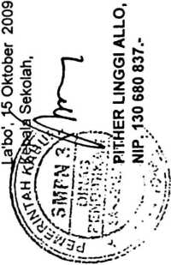
i
RENCANA PELAKSANAAN PEMBELAJARAN
(RPP)
SMP/MTS :
Mata Pelajaran :
Kelas / Semester :
Standar Kompetensi :
Kompetensi Dasar :
Indikator :
Alokasi Waktu : X 40 menit ( pertemuan )
- Tujuan Pembelajaran
- Materi Pembelaran
- Metode Pembelajaran
- Langkah - langkah Kegiatan Pembelajaran
Pertemuan 1
Pertemuan 2
Dst
- Sumber Belajar
- Penilaian / Evaluasi

r

Sumber  Belajar |  | S s i  J ? 8  CO □ .S  S S C  < CD □ s  • 1 1 1 | - Aliktab  - Buku siswa  - Lingkungan  - Media cetak
Alakosi  Waktu |  | 14 x  40 mnt  < | 16x  40 menit
Penilaian | | Contoh  Instrumen | 1. Apakah arti  bersyukur bagi  orang beriman ?  2. Mengapa kita harus  bersyukur bagi  kepada Allah ?  3. Bagaimana cara kita  bersyukur Kepaaa Aitan ! | 1. Jelaskan arti  Iman menurut Alkitab I  2. Apa yang di  maksud dengan  hidup berpengharapan?  3. Sebutkan ciri - ciri  perilaku orang yang hidup  dalam iman dan  pengharapan
Penilaian | | Bentuk  Instrumen | Tes  Uraian  i | Tes  Uraian
Penilaian | | Teknik | Tes Lisan  • | CO  f
Indikator |  | - Menjelaskan makna hidup  bersyukur  - Menyebutkan alasan  bersyukur  - Menunjukkan siKap  bersyukur atas kuasa dan  kasih Allah dalam  hidupnya dengan  menghargai waktu, talenta  dan dirinya sendiri | - Menjelaskan arti hidup beriman  - Menjelaskan ari berpengharapan  - Menyebutkan contoh hidup  beriman dan berpengharapan  • Menjelaskan sikap hidup  beriman
Kegiatan Pembelajaran |  | - Mendefinisikan arti bersyukur  dari sudut alkitab : Mazmur  138,139 . Likas 17:11 - 19  - Aktif melaksanakan ibadah  sebagai cara bersyukur karena  Allah telah memberi  Keselamatan  - Mengidentifikasi talenta yang  dimiliki oleh masing - maslng  siswa  - Melakukan tukar pikiran  dengan sesama siswa  tentang talenta yang miliki  oleh setiap siswa | - Mendiskripsikan pengertian iman  - Mengidentifikasi manusia  yang tidak beriman  - Memimpin doa di dalam kelas  - Menelaah kitab kejadian  12 :13; 1 raja - raja 17 : 7 - 24  - Mengidentifikasi contoh - contoh  orang yang beriman
Materi Pokok  Pembelajaran |  | - Arti bersyukur  yang alkitabiah  dalam suka dan duka  - Alasan bersyukur  - Wujud hidup  bersyukur atas kuasa  dan kasih Allah  - Menghargai Waktu ,  talenta ,dan selamanya | - arti iman yang alkitabiah  -Arti pengharapan  - Hubungan iman  dan pengharapan  - Sikap berdoa  yang benar  - Contoh - contoh hidup  yang berpengharapan  - wujud iman dan pengharapan
Kompetensi  Dasar |  | 11. Hidup bersyukur  dalam segala situasi | 1.2. Mewujudkan hidup  beriman dan  berpengharapan
Sumber
Belajar
Alakosi
Waktu
Penilaian | Contoh  Instrumen | 1. Bagaimana sikap  berdoa kita kepada  Allah ?  2. Bagaimana  sikapmu sebagai  orang beriman jika  mendapatkan  nilai yang buruk ?
Penilaian | Bentuk  Instrumen | Tes  Uraian  i
Penilaian | Teknik | Tes lisan  i
. - ..  Indikator |  | tidak mudah putus asa ,  kreatif, optimis
Kegiatan Pembelajaran |  | dan berpengharapan dalam  Alitab  - Mendiskusikan perilaku  orang beriman dan  berpengharapan dalam  kehidupan sehari - sehari  - Mendiskripsikan hidup yang  lama dan hidup yang baru  i  I
Materi Pokok  Pembelajaran |  | dalam diri  seorang pelajar  - Hubungan tanggung  jawab pelajaran  dengan iman dan  pengharapan  i
Kompetensi
Dasar

Sumber  Belajar |  | - Alkitab  - Buku siswa  - Lingkungan  - Teks Lagu  - Media  cetak
Alakosi
Waktu
 | Contoh  Instrumen | 1. Apakah arti beriman  menurut Alikitab ?  2. Apakah makna salib  bagi orang  kristen ?  3. Mengapa yesus harus ;  menderita bagi  manusia ?  4. Berilah contoh  perilaku yang tidak  adil yang  mengakibatkan orang  lain menderita I  1. Buatlah laporan  tentang pengorbanan  yang telah  kamu lakukan  untuk orana lain I
 | Bentuk  Instrumen | Tes  Uraian
Penilaian | | Teknik | Tes  tertulis
o  <0  C |  | - Menjelaskan penderitaan  kristus dan makna salib  sebagai kemuliaan bagi  Allah  - Bersikap kritis terhadap  makna penderitaan  - Mengidentifikasi perilaku  yang mengakibatkan  penderiataan orang  lain
Kegiatan Pembelajaran |  | - Menyaksikan film tentang  penyaliban yesus  - Menemukan kisah  penderitaan kristus  dalam alkitab  - Mendiskusikan tentang  makna salib dalam  hidup orang percaya  - Bersaksi didepan kelas  tentang pengalaman  hidup di dalam Tuhan  - Menganalisis dan meng  kritis sebab -sebab  penderitaan yang dialami  - Membuat Klipping dari  media cetak tentang  pengalaman orang lain  yang menderita karena  ketidak adilan
Materi Pokok  Pembelajaran |  | - Arti beriman dan berpeng  harapan yang alkitablah  - Penderitaan Kristus  sebagai pengganti  manusia berdosa  - Salib sebagai peristiwa  yang hina  - Salib sebagai kemuliaan  - Makna penderitaan  dalam pengertian  yang benar  - Penderitaan sebagai  ketidak adilan
Kompetensi  Dasar |  | 2.1. Mewujudkan  kesetiaan  imannya  walaupun  menderita
Sumber  Belajar |  | - Alkitab  - Buku siswa  - Lingkungan  -Teks Lagu  - Media  cetak  i
Alakosi
Waktu
 | Contoh  Instrumen | c u) £  o, 1 ™ 0.1'1 _  C S ” = c-a £ - ^{E} " C 5 «I 8- £ 5 ^{E}  ra ™ — 5 ro 5 „ ra -3 « « E = £ = c ■  -Q c '■% -2 3 5 'F' o S £• c _{c} 0> _<y c r M  v S ~ 2 o. E 5 Z' ^{ro} <d ro gro q -f. o 2  W O. XJ Q- CO ** °-^{c}-^{JC}-^{x}O’U^‘O “’O O. >> U) E  CN oi
 | Bentuk  Instrumen | Tugas  rumah  |
c  ro  J5  c  0)  o. | Teknik | Penu -  gasan
Indikator |  | - Mengidentifikasi  keteladanan kristus dalam  menghadapi penderitaan  - Menjelaskan makna  sakramen perjamuan  kudus  - Mendepkripsikan  penderitaan menurut  iman Kristen  - Menjelaskan arti dan  makna perjamuan kudus  bagi orang percaya.
Kegiatan Pembelajaran |  | - Mendeskripsikan arti  penderitaan  - Keteladanan kristus dalam  menghadapi penderitaan  - Mendeskipsikan arti dan  makna perjamuan kudus  bagi orang percaya  - Mendemontrasikan  perjamuan kudus di dalam  kelas  - Mengikuti perjamuan  kudus sebagai pengalaman  untuk memahami karya  penyelamatan.
Materi Pokok  Pembelajaran |  | - Kristus sebagai teladan  dalam penderitaan  - Kisah penderitaan  yang dialami oleh  kristus  - contoh - contoh  penderitaan yang dialami  oleh orang kristen  Makna sakramen  perjamuan kudus  i
Kompetensi  Dasar |  | 2.2. Meneladani  kristus dalam  menghadapi  penderitaan

E
(U
0)
3
ra
S

E
□
0
3 w
0) <0
ga
0) (D
S 2
*

z
0.

z

INSTRUMEN WAWANCARA
Adapun data-data yang diperoleh dari responden:
Nama : Ibu Asni, S.PAK
Tugas : Guru PAK di SMP Negeri 3 Sanggalangi’
Status/tempat bertugas : Tenaga Guru Honorer (GTT) / tugas mengajar di Kelas VIII
A, B, C
Instrumen wawancara:
- Apakah ibu memiliki kurikulum PAK yang telah disiapkan oleh sekolah?
Jawaban: Ya ada
- Apakah ibu memiliki silabus sebagai hasil penjabaran materi PAK yang dibuat
berdasarkan “Standar Kompetensi dan Kompetensi Dasar”
Jawaban:
Ya ada, dibuat dan disusun sendiri menurut kebutuhan anak didik
- Apakah ada kesulitan yang ditemukan pada saat menyelenggarakan PAK di
kelas?
Jawaban:
Ada. Kesulitannya adalah siswa tidak memiliki buku paket PAK, karena siswa
kesulitan biaya.
Jadi setiap belajar siswa harus mencatat dan sebagian dibantu oleh foto copy
materi PAK.
- Apakah siswa diberi tugas PR setiap akhir proses pembelajaran PAK di kelas?
Jawabannya:
Ya, siswa sering diberi tugas PR, tetapi hanya sekitar 3/4 yang mengerjakan tugas
- Apakah siswa berdoa sebelum dan sesudah pelajaran berakhir?
Jawabannya:
Ya otomatis mereka perlu berdoa atas motivasi semua guru.

No. Urut | Rumusan Koesioner | Alternatif
No. Urut | Rumusan Koesioner | Ya | Tidak
1. | Apakah anda setuju jika proses pembelajaran PAK di  sekolah tetap diselenggarakan? | Ya | -
2. | Apakah di SMP Negeri 3 Sanggalangi’ Pendidikan  Agama Kristen dapat diselenggarakan dengan baik  atau tidak | Ya
3. | Apakah di SMP Negeri 3 Sanggalangi’ telah  memiliki Kurikulum Tingkat Satuan Pendidikan  (KTSP) khususnya kurikulum PAK | Ya
4. | Apakah masing-masing guru mata pelajaran di SMP  Negeri 3 telah memiliki Silabus menurut mata  pelajaran yang telah diajarkan | Ya
5. | Apakah di SMP Negeri 3 Sanggalangi’ tenaga guru  mendapat tugas mengajar sesuai dengan bidang  keahliannya masing-masing? | Ya
6. | Apakah orang tua siswa di sekitar lingkungan sekolah  turut mendukung proses pembelajaran PAK atua  tidak? | Ya
7. | Apakah siswa di SMP Negeri 3 Sanggalangi’ masih  tetap peduli terhadap materi pembelajaran PAK atau  tidak? | Ya
8. | Apakah semua siswa di SMP Negeri 3 telah memiliki  buku paket dari semua bidang studi yang diajarkan di  sekolah? |  | Tidak
9. | Apakah guru PAK di SMP Negeri 3 Sanggalangi’  sering mendapat kesulitan dalam melaksanakan  tugasnya akibat ulah siswanya sendiri? |  | Tidak
No. Urut | Rumusan Kocsioncr | Alternatif
No. Urut | Rumusan Kocsioncr | Ya | Tidak
10. | Apakah tenaga PAK yang bertatus tenaga honorer  mendapat penghargaan yang sama dari rekan guru  yang lain di SMP Negeri 3 Sanggalangi’ | Ya

Halaman | Baris ke....dari... | Tertulis | Seharusnya
22 | 9 dari atas | ktia | kita
29 | 3 dari atas | wawnacara | Wawancara
35 | 2 dari atas | responde | responden

